**Дополнительное задание — график latency**

Для генерации файла с информацией о транзакциях я использовал бенчмарк PgBench из задания 2, в котором измеряется время выполнения вставки в таблицу logged. В команду PgBench был добавлен параметр -l (--log).

<https://github.com/artemgur/AdvancedPostgreSQL/blob/master/PostgreSQL%20Task%202%20(Unlogged)/PgBenchInsert/PgBenchWithLoggingInsertLogged.sh>

В результате получился такой файл:

<https://raw.githubusercontent.com/artemgur/AdvancedPostgreSQL/master/PostgreSQL%20Task%202%20(Unlogged)/PgBenchInsert/pgbench_log.7207>

Файл содержит 69352 транзакций.

Далее я использовал Python.

<https://github.com/artemgur/AdvancedPostgreSQL/blob/master/PgBenchLatency/main.py>

Получился такой график:

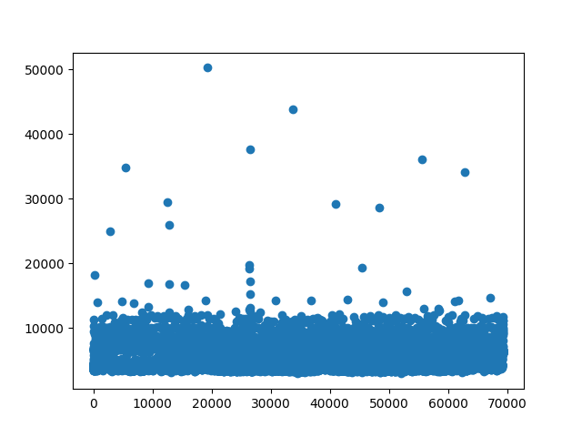

Таким образом, практически все транзакции имеют низкий latency, при этом присутствует очень небольшое число выбросов, имеющих очень большие значения latency.

Далее интервал существующих значений latency был разбит на 4 равные части и была подсчитана доля точек в них.

1. 0.999697
2. 0.000173
3. 0.000100
4. 0.000302

Таким образом, почти все точки лежат в первой четверти значений latency.

Такой результат был ожидаем, так как и клиент, и база данных находятся на одном компьютере и нет задержек, связанных с сетью.